Multiscale Methods for Subsurface Flow

1油藏模拟简介
油藏模拟是困难的任务。一是不可能完整地精确地了解影响流动的岩石参数特征；二是不可能也没必要模拟所有尺度的特征（all scales down to pore scale）。

1.1油藏模拟
study at a reduced span of scales
岩石的物理特性参数（porosity and permeability），在各网格单元内是常数值。
典型的地质网格模型的网格大小水平方向范围10-50 m，垂向0.1-1 m。
岩石参数
孔隙度与压力有关，岩石是可压缩的，岩石的可压缩度定义为：
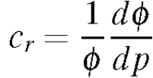
式中，p为油藏压力。
渗透系数K。

网格
最常用的模拟岩石层几何的方式是角点网格（corner-point grids）。
一个角点网格，是由一套六边形单元组成，以笛卡尔方式平行排列。在一个水平层上，分配到待模拟的沉积床面上。以最简单的形式，一个角点网格以一套垂直或倾斜的柱子(pillar)来定义，这些柱子定义在一个侧向方向上的有一定面积的笛卡尔2D网格上。体角点网格内的各单元由4个柱子约束，通过指定单元的8个角点来定义一个体角点网格。
图2显示了一个角点网格的侧视图。注意：有退化单元的情况，退化单元角点少于8个（不重叠的）角，其中的岩床部分冲蚀掉了。一些单元完全消失，因此引入新的单元连接，这些单元在笛卡尔网格上是不相邻的。
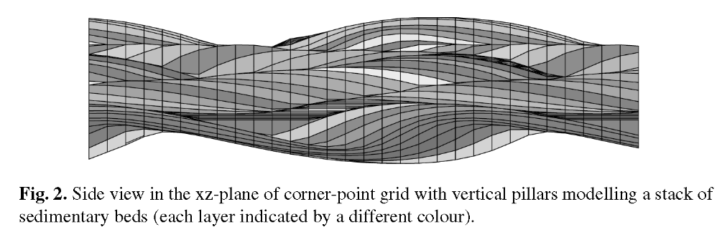

角点网格便于描述单元的退化和横跨接触面的不连续性（裂隙/断层）。因此，可使用角点网格构建复杂的地质模型，满足地质学家描述岩石形状的需要，见图3。角点网格现在已经是一个工业标准，大多数油藏模拟的商业软件都支持这种格式。
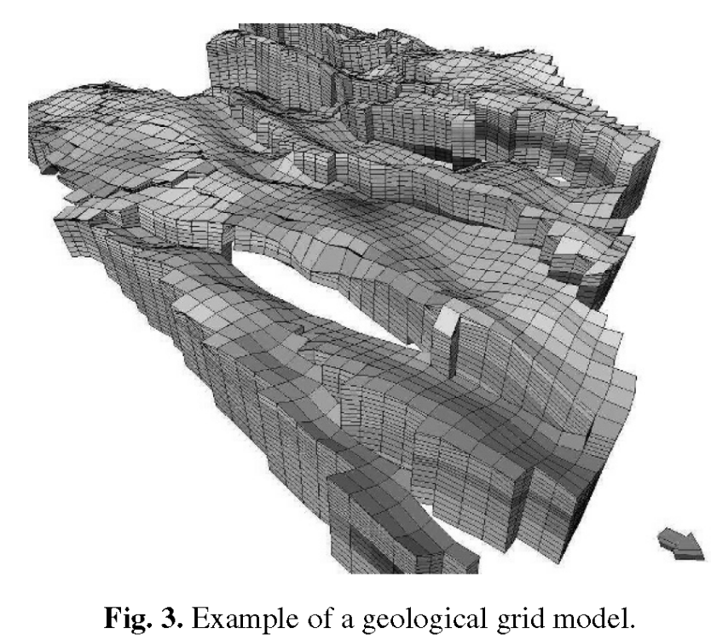

1.2流体参数
假设多孔介质空隙填满了不同相的流体。各相所占的体积比s是相的饱和度。因此：
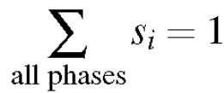
碳水化合物组分庞大，通常分组为拟组分：水(w)，油(g)和气(g)。

capillary pressure
relative permeability, depend on the pore-size distribution, the fluid viscosity, and the interfacial forces between the fluids.

1.3 Production Process
(1) primary production（20%）
(2) secondary production（压力下降，油气不能自己流出）（20%）
(3) 第三阶段：Enhanced Oil Recovery (EOR)，注入复杂物质，如foam, polymers or solvents

2数学模型
2类数学模型，第一种是简单的单相流体模型，考虑由于多孔岩石产状的各向异性引起的复杂性。第二种是经典的黑油模型，考虑更多的复杂流体物理特性。

2.1地下水单相流模型
质量守恒方程：
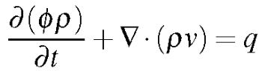
地下水流速v根据Darcy定律计算。v=f(p, g)，如下：
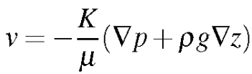
K为渗透系数。
对于不可压缩流体，渗透场K和对应的孔隙度分布Φ，时间导数项消失，得到水压力的椭圆型方程：
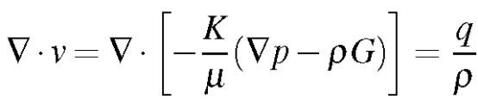 (4)
求解该方程，需要边界条件。

2.2三相黑油模型
三相黑油模型的控制方程是各组份的质量平衡方程：
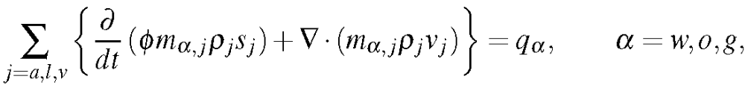
其中，Darcy速率v_{j}计算如下：
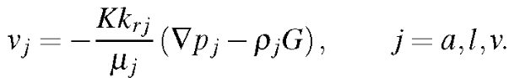
式中，q为源项，p_{j}代表相压力。

3椭圆方程的数值离散
介绍4种求解椭圆方程式(4)的数值方法。
仅考虑质量守恒方法，即各种方法提供满足如下的质量平衡方程的速度场：
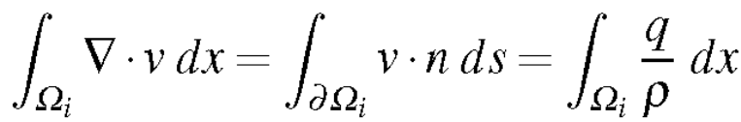
对于油藏Ω内的各网格单元Ω_{i}
n表示边界上的外法向单元向量；ds是表面度规。

3.1 Two-Point Flux-Approximation (TPFA) Scheme
two-point flux-approximation (TPFA) scheme，广泛应用于石油工业的一种离散技术。

3.2 Multipoint Flux-Approximation (MPFA) Schemes

3.3 A Mixed Finite-Element Method (FEM)

3.4 A Mimetic Finite DifferenceMethod (FDM)

3.5离散方法的综述

4油藏模拟的upscaling技术

Flow-Based Upscaling

5压力方程的多尺度方法

5.1 The Multiscale Finite-Element Method (MsFEM) in 1D

5.2 The Multiscale Finite-Volume Method (MsFVM)

5.3 A Multiscale Mixed Finite-Element Method (MsMFEM)

6 MsMFEM实施的问题

6.1 Generation of Coarse Grids

6.2 Computing Basis Functions and Assembling the Linear System

6.3 Role of the Weighting Function

6.4 Incorporating Global Information

参考文献
J. E. Aarnes, V. Kippe, K.-A. Lie, and A. Rustad. Modelling of multiscale structures in flow simulations for petroleum reservoirs. In G. Hasle, K.-A. Lie, and E. Quak, editors, Geometrical Modeling, Numerical Simulation, and Optimization: Industrial Mathematics at SINTEF, pages 307–360. Springer Verlag, 2007.
J. E. Aarnes, S. Krogstad, and K.-A. Lie. Multiscale mixed/mimetic methods on corner-point grids. Comput. Geosci, 12(3):297-315, 2008.

M. A. Christie. 1996. Upscaling for reservoir simulation. J. Pet. Tech., 48:1004-1010
M. A. Christie and M. J. Blunt. Tenth SPE comparative solution project: A comparison of upscaling techniques. SPE Reserv. Eval. Eng, 4(4):308–317, 2001. url: http://www.spe.org/csp.

Modelling of Multiscale Structures in Flow Simulations for Petroleum Reservoirs
本文重点介绍了尺度问题在油藏模拟中的重要性。介绍了不同尺度的数学模型。并介绍回避upscaling处理的多尺度数值方法。

2多孔介质流动的模型和尺度
所有的长度尺度都会影响地质油藏，但地质模型仅涵盖一定范围的尺度，因此需要针对某种尺度离散，识别最重要的尺度，开发不同的模型研究不同的现象。
选择模型尺度，依靠representative elementary volumes (REVs)
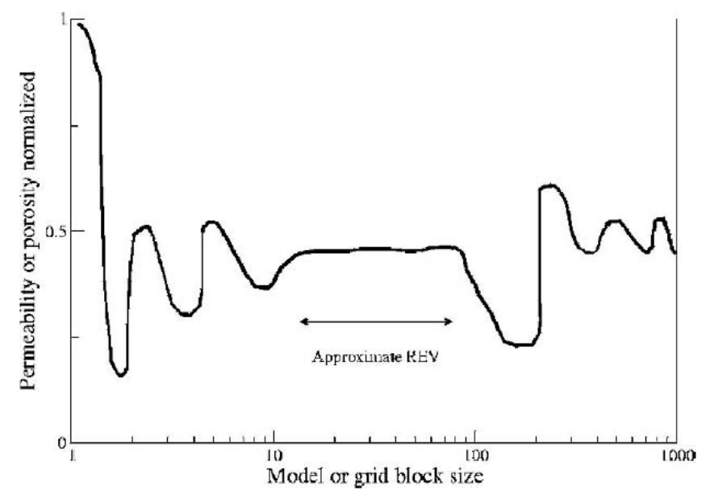
图2 在尺度分段上流体特性可近似不变
下面讨论如图3的4种尺度的模型：pore scale models, core scale models, geological models and simulation models.
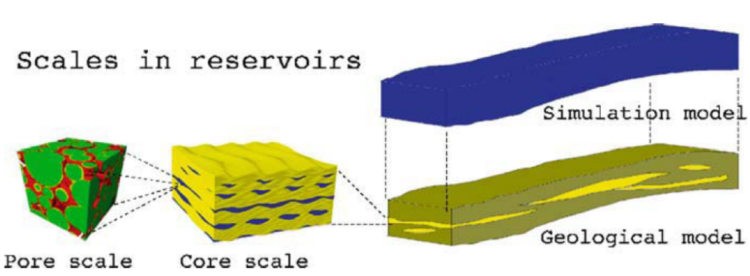
图3 储藏层的各种尺度

2.1Pore-Scale Model
invasion-percolation process

2.2 Core-Scale Model
Cores can therefore seldom be classified as representative elementary volumes.
more influenced by capillary forces than flow on a reservoir field scale.

2.3 Geological Model
porosity and permeability
地质模型联合使用stratigraphy (the study of rock layers and layering), sedimentology (study of sedimentary rocks), and interpretation of measured data.
Wells (Well-logs, limited resolution)
Seismic survey (ten meters)
Cores from wells (X-ray, CT-scan, electron microscope)
geostatistics

2.4 From Geomodel to Simulation Model

2.5 Reservoir Simulation Model

3 Upscaling for Reservoir Simulation
- do the partial differential equations modelling porous media flow at the coarse scale take the same form as the equations modelling flow at the subgrid level?
- how do we honour the fine-scale heterogeneities at the coarse scale?

3.1 Single-Phase Upscaling

3.2 Pseudo Functions for Upscaling the Saturation Equation

3.3 Volume Averaged Equations

3.4 Steady-State Equilibrium Upscaling for Two-Phase Flow

Steady-State Upscaling Methods for Viscous Dominated Flows

4 Multiscale Methods for Solving the Pressure Equation

4.1 The Multiscale Finite-Volume Method

4.2 A Multiscale Mixed Finite-Element Method

4.4结论
the multiscale methods are capable of producing accurate solutions on both the fine and coarse scales, and may therefore be utilised as either robust upscaling methods or efficient approximate fine-scale solution methods.

the advantage multiscale methods have in their flexibility with respect to grids.
this is true for the MsMFEM, since it avoids the dualgrid concept
Therefore it is straightforward to perform multiscale simulations on models with rather complicated fine-grids

since the only real constraint on the geometry of coarse-grid blocks seems to be that it must allow computation of the local solutions, we may tune the coarse-grid to model particular reservoir features or wells without worrying about grid-block shapes.

the multiscale methods are flexible not only with regard to grids, but also with regard to fine-grid solution methods.

复杂网格下单调非线性FVM求解椭圆型方程(M. Schneider, et al., 2018)

摘要
本文介绍了一种新的保证正定的有限体积格式下的非线性两点通量近似(TPFA)，使用优化技术计算面模板算法。使用带约束的调和平均点重构梯度，保证面模板内的系数之和为正数。
比较建议的格式与文献中的非线性和线性TPFA格式。
使用FVCA6 benchmark测试，考察了格式的精度。
另外，建议的格式在高度复杂的角点网格上，能保证线性(linearity-preserving)。
Norne产状的两相流问题
研究表明：推荐的格式与线性TPFA格式一致，线性TPFA格式是在角点网格上模拟地下水的工业标准。

1前言

2非线性通量离散
介绍非线性通量离散。考虑如下的椭圆型方程：
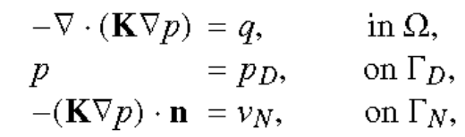

2.1使用优化的Conormal分解

2.2面上的插值点

2.3非线性TPFA

2.4与MFD格式的联系

3角点几何

4数值试验

5结论

中英文术语
Formation（产状）
Fracture
Fault
The rock structures are usually layered with different mixtures of rock types (called facies)

参考
general-dictionary-of-geology.pdf

